DEL POTRO VS DJOKOVIC
‘El último desafío’
01 de diciembre – Parque Roca, Buenos Aires (Argentina)

Servicios Incluidos:
Paquete incluye:
- Traslados In / Out aeropuerto
- 2 noches de alojamiento con desayuno en hotel seleccionado In 30/11 Out 02/12
- Traslado hotel / estadio / hotel el día del partido
- Entrada al partido del 01 de diciembre en sector CODO ALTO H
- Cupón de descuento de hasta 20% en compras y hasta un 14% de tax refund en Galerías Pacifico, en los siguientes locales adheridos: https://www.galeriaspacifico.com.ar/turistas

HOTEL | DOBLE | NT EXTRA | SINGLE | NT EXTRA
Waldorf 3* o similar | $857.595.- | $85.443.- | $1.155.063.- | $170.886.-
Argenta Tower & Suites 4* o similar | $1.003.165.- | $158.228.- | $1.446.203.- | $316.456.-
Tarifas en PESOS, por persona según hotel y base seleccionada

ADICIONAL PARA CAMBIAR TIPO DE ENTRADAS:
A SECTOR CABECERA ALTA E $76.000.- , por persona
A LATERAL ALTA $380.000.-, por persona
A CODO BAJO $760.000.-, por persona
A LATERAL BAJA $987.000.-, por persona

PLANO DE UBICACIONES:

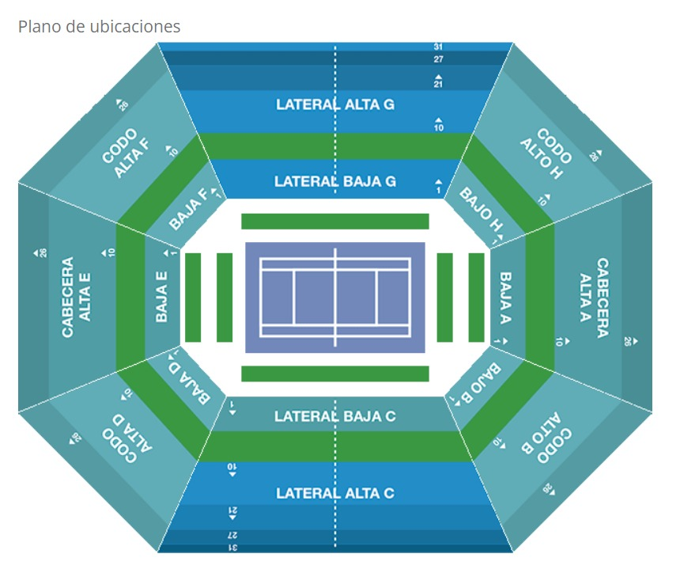

Condiciones de ventas
Tarifas sujetas a modificación y cambio sin previo aviso. Turar S.A. no se hace responsable por la suspensión y/o cambio de fecha del evento. Las reservas se confirman con el pago total de la mismas, siendo un paquete no reembolsable con el 100% de penalidad.

Una reprogramación del evento por fuerza mayor de la organización no amerita reembolso del paquete.

Condiciones de Ticket:
Las entradas pueden ser abonos, entradas físicas, electrónicas o para descargar mediante una app en el celular (pass wallet, etc), con lo que se necesita que el cliente tenga celular con acceso a internet para poder enseñar la entrada descargada en el mismo. Turar S.A. está exento de cualquier responsabilidad si los clientes no tienen smartphone en el caso de que sean tickets para descargar en la app.

En caso de ser entradas físicas, Turar S.A.será la empresa que designe fecha y lugar de entrega.
En el caso de ser entradas, el precio que aparece en la misma no es vinculante con el precio de venta, ya que se incluyen gastos de gestión, envío-entrega, impuestos. El cliente acepta y consiente dicha compra, y en conocimiento de lo anteriormente mencionado, acepta la no posibilidad de reclamación alguna, respecto del precio. En el precio que nosotros informamos, incluimos gastos de gestión, envío-entrega, impuestos.

Garantizamos las entradas por parejas, de 2 en 2, pueden ser juntas en la misma fila, o en la fila por delante o por detrás, pero juntos. Deben informar al momento de solicitar una reserva: datos completos del pasajero, copia del pasaporte y teléfono de contacto.

Solicitar más Info: eventos@turar.com

